Violation du code général des impôts, Feu vert d’Andry Rajoelina pour les ventes en ligne
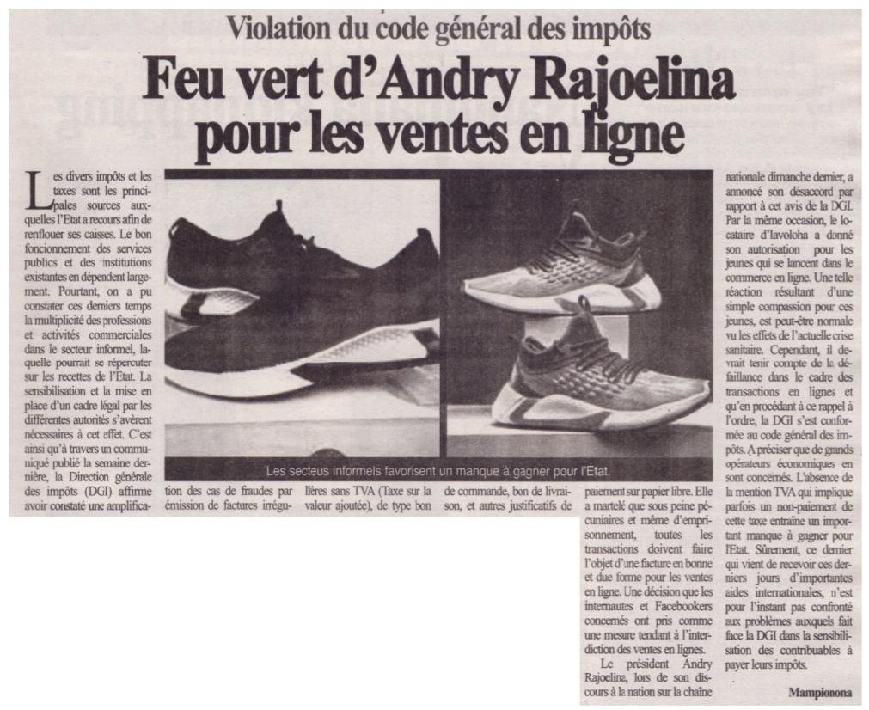
Source : Gazette, page 9
Date : Mardi 10 Août 2021
Auteur : Mampionona

